Együttműködési megállapodást kötött a GVH és Montenegró versenyhatósága
Szorosabbra fűzte együttműködését a Gazdasági Versenyhivatal (GVH) és montenegrói Versenyvédelmi Ügynökség, a nyugat-balkáni ország versenyhatósága. Rigó Csaba Balázs, a GVH elnöke rámutatott: Magyar nemzeti érdek az Európai Unió mielőbbi bővítése a nyugat-balkáni országokkal. Az együttműködés többek között ahhoz járul hozzá, hogy Montenegró mielőbb összehangolja a versenyszabályait az Európai Unió jogrendszervével.
A Gazdasági Versenyhivatal és a montenegrói versenyhatóság eddig is szoros kapcsolatot ápolt egymással, utóbbi ugyanis kedvezményezettje a GVH és a Gazdasági Együttműködési és Fejlesztési Szervezet (OECD) közösen működtetett budapesti Versenyügyi Regionális Oktatási Központjának. Az oktatóközpont 2005 óta nyújt támogatást a versenyjog és a versenypolitika területén a két szervezet szakmai hátterére építve, elsősorban a kelet-, délkelet-, közép-európai, illetve a nyugat-balkáni országok versenyhatóságai számára. Magyarország így vezető szerepet játszik a régión belül az átmeneti gazdaságok fejlesztésében való részvétel és technikai segítségnyújtás terén.
A GVH-székházában hétfőn aláírt együttműködési megállapodás többek között kiterjed a kölcsönös és intenzív szakmai kapcsolattartásra, az összetett versenyügyek magyar részről történő szakértői támogatására, a hatósági eljárások digitalizációjával kapcsolatos tudásmegosztásra, illetve a nyugat-balkáni ország uniós csatlakozásának elősegítésére a versenyjogi jogharmonizációban.
Rigó Csaba Balázs, a GVH elnöke hangsúlyozta: „Magyarország érdeke, hogy a nyugat-balkáni országok – így Montenegró is – minél hamarabb csatlakozzanak az Európai Unióhoz. Átadjuk a jogalkalmazási- és a versenyügyekkel kapcsolatos szakmai tapasztalatainkat, illetve minden támogatást megadunk montenegrói barátainknak, hogy versenyszabályaikat összhangba tudják hozni az Európai Unió jogrendszerével.”
Utóbbi, kiemelt fontosságú terület a montenegrói versenyhatóság számára, hiszen annak hazánkba látogató elnöke vezeti a versennyel kapcsolatos csatlakozási tárgyalási fejezet kormányzati munkacsoportját.
„A csatlakozási tárgyalások szempontjából a versennyel kapcsolatos tényezők a montenegrói versenyhatóság számára a legfontosabb kötelezettségek. Nagy lehetőséget látunk abban, hogy megmutassuk, képesek vagyunk együttműködni az uniós kollégákkal, és a hivatalunkat fontos partnerként pozícionáljuk valamennyi versenyhatóság számára. Az uniós partnereink kulcsfontosságúak abban, hogy az uniós közösség tagjaivá váljunk, ezért az európai uniós partnereinkkel való kétoldalú együttműködés prioritás számunkra. Várjuk, hogy hasznosíthassuk Magyarország tapasztalatait a bonyolultabb versenyjogi ügyeink megoldásában. Örömmel hallottuk azt is, hogy közös célunk, hogy Montenegró teljesítse az uniós csatlakozási tárgyalások versenyjogi fejezetének lezárásához szükséges kritériumokat.” – mondta Dragan Damjanović, a montenegrói versenyhatóság vezetője.
Montenegró 2008 decemberében nyújtotta be az európai uniós tagság iránti kérelmét, és 2010 decemberében kapta meg az uniós tagjelölt státuszt. 2012 júniusában kezdődtek meg az EU és Montenegró közötti csatlakozási tárgyalások.
Sajtókapcsolat:
- Horváth Bálint, kommunikációs vezető
- GVH Közszolgálati kommunikációs és Külkapcsolati Iroda
- +36 20 238 6939
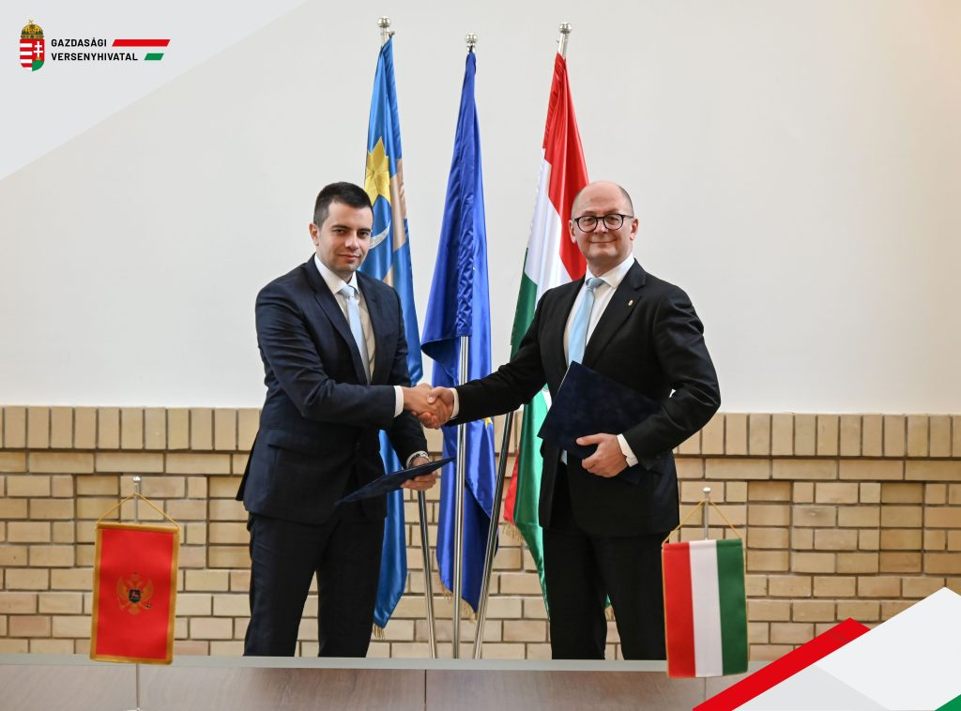 | © Gazdasági Versenyhivatal
Eredeti tartalom: Gazdasági Versenyhivatal
Továbbította: Helló Sajtó! Üzleti Sajtószolgálat
Ez a sajtóközlemény a következő linken érhető el:

